Тема 3.4 Військово-прикладна смуга перешкод
(Самостійне заняття - 3 години)
Навчально-виховна мета:
Ознайомити з елементами та правилами подолання військово-прикладної смуги перешкод.
Вивчити вимоги до обладнання місця військово-прикладної смуги перешкод
Виховувати почуття впевненості у необхідності отримання знань з організації та проведення змагань.

Навчальні питання.
- Військово-прикладна смуга перешкод.
- Переваги військово-прикладної смуги перешкод ТСОУ перед стаціонарною смугою перешкод.
- Умови виконання вправи № 2: подолання військово-прикладної смуги перешкод.

Місце: аудиторія
Матеріальне забезпечення: проектор, ноутбук.
Керівництво:

1.Військово-прикладна смуга перешкод
Військово-прикладна смуга перешкод включає біг на 380 м з подоланням 12 перешкод для чоловіків і юнаків і 8 перешкод для жінок зі стріляниною із пневматичної гвинтівки й метанням гранати Ф-1 (600 г) по двох цілям.
У п’ятиборстві змагання зі смуги перешкод входить як основне із двох видів спеціальних вправ. Разом з тим військово-прикладна смуга перешкод є одним із самостійних видів багатоборства й по ньому привласнюються спортивні розряди й звання, передбачені Єдиною всесоюзною спортивною класифікацією. Змагання можуть проводитися на особисту, особисто-командну першість або командну у вигляді естафети.
Залежно від цілей і завдань, масштабу змагань до складу естафети можуть включатися як окремі категорії учасників (чоловіка, жінки, юнака), так і змішані естафетні команди з різних категорій спортсменів.

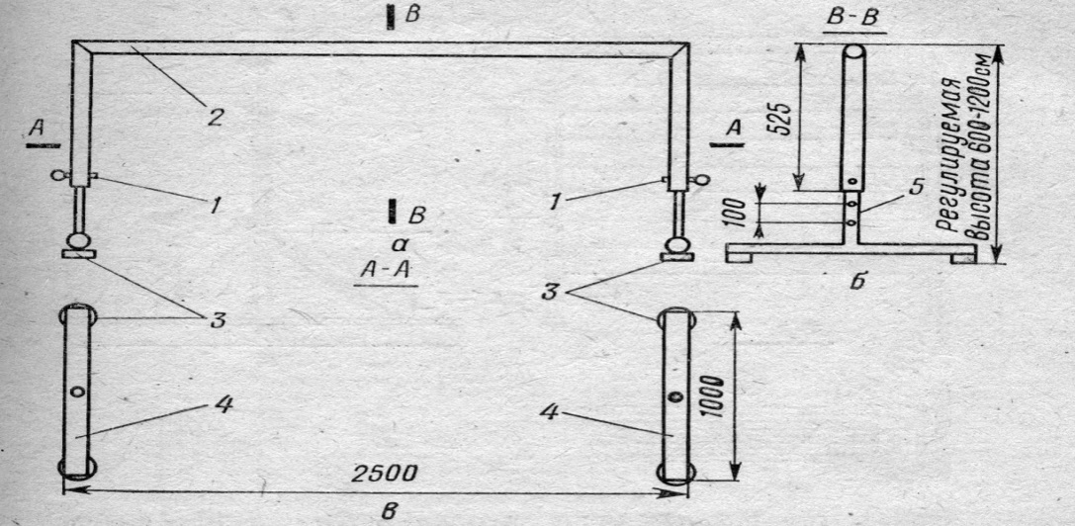
Одинарна планка. Виготовляється із труб Ø 60 мм і 48 мм на опорах, що відокремлюються й регулюються по висоті. За допомогою шпильок висота може регулюватися від 60 до 120 див:
а — загальний вид попереду; б — загальний вид збоку; в — загальний вид зверху; 1 — закріпляюча шпилька; 2 — труба Ø 48 мм; 3 — блок підстави опори 80x15 мм; 4 - труба Ø 60 мм; 5 - опорна стійка з отворами для регулювання висоти.
Цей вид багатоборства включає комплекс складних перешкод: стрибки, проповзання, переповзання, стрілянину, метання гранат, перенесення ваги, уміння тримати рівновага на вузькій опорі. Військово-прикладна смуга перешкод виробляє комплекс складних швидкісних якостей і навичок, необхідних у сучасних умовах для підготовки юнаків до служби в армії.
Даний вид змагань особливо доступний для використання в первинних організаціях ТСОУ загальноосвітніх шкіл, профтехучилищ, технікумів, вузів, що мають свої стадіони або просто площадки, що вміщають комплекс перешкод. Смугу перешкод можна виготовити на місці, маючи розміри перешкод, затверджені Правилами змагань по військово-прикладному багатоборству.
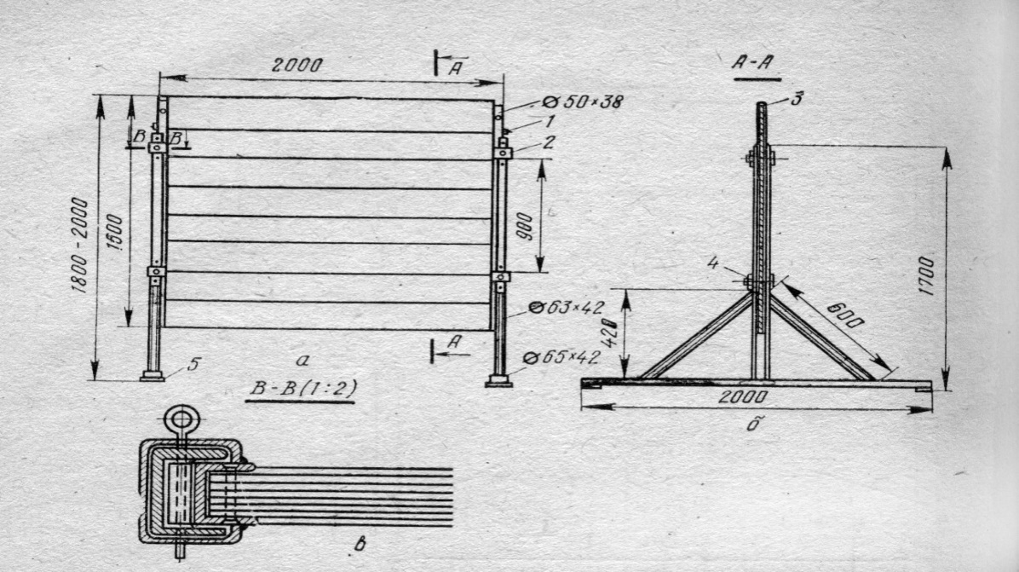
Переносний паркан. Висота паркану регулюється від 1,5 до 2 м. Опори що відділяються виготовляються з металу й дерева. Стінка складається з дошок товщиною 50 мм. Дошки вставляються в гнізда опори й кріпляться болтами, які повинні бути сховані в пазах:
а — загальний вид спереду; б — вид збоку; в — вид зверху; г — болт, що кріпить стінку Ø 16 мм; 2 — провідна обойма; 3 — дошка товщиною 50 мм; 4 — закріпляюча шпилька; 5 — підошва опори 100x100x8 мм.
За порядок розміщення перешкод, відповідність їхніх розмірів і надійність відповідає організація, що проводить змагання, що напередодні дня проведення змагань готовить площадку, складає акт про готовність устаткування й представляє його Головному судді на затвердження.
Комплект устаткування для кожної доріжки фарбується в певний колір,(наприклад, жовтий і зелений). Якщо змагання проводяться не на стадіоні, то ділянка площадки для змагань захищається гірляндами із прапорців з таким розрахунком, щоб глядачі не заважали ходу спортивної боротьби.
За умовами проведення змагань учасник повинен відстань між перешкодами, розташованими на трасі, переборювати бігцем. Старт - з положення стоячи.
Пробігши 30 м після старту, учасник виконує стрибок через гімнастичного козла висотою 1,2 м, обов'язково з торканням об снаряд однією або двома руками (виконують тільки чоловіки і юнаки). Після стрибка учасник продовжує біг по трасі на 20 м.
Стрибок через планку висотою 90см виконується чоловіками і юнаками без опори, жінкам дозволяється неї переборювати з опорою. Торкання снаряда не є помилкою. Далі учасник продовжує біг по трасі на 30 м.
Подолання забору висотою 2 м виконують тільки чоловіки і юнаки будь-яким способом без сторонньої допомоги, після чого продовжують біг по трасі на 30 м.
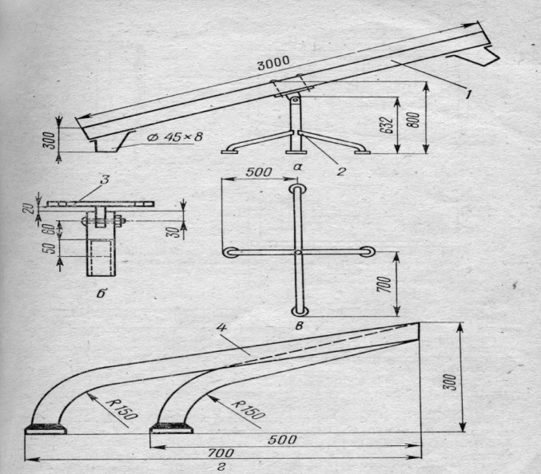
Хитна балка. Виготовляється з дерев'яного бруса. Закріплюється на рухливому шарнірі до металевої опори. При транспортуванні опора від'єднується після витаскування болта із шарніра, що кріпить:
а — загальний вид; б — рухомий шарнір, що кріпить балку на опорі; в — вид опори зверху; г — креслення, для будівлі опори; д — дерев'яна балка 140x140 мм;
2 — опора хитної балки; 3 — металева пластинка 8x140x110 мм; 4 — труба Ø 48 мм.
Біг по хитній балці. Перешкоду переборюють із ходу. Учасник повинен зробити опору ногою на першій половині балки, на відстані 0,5 м від кінця балки відштовхнутися другою ногою й зстрибнути з балки вперед на землю, після чого продовжити біг по трасі на 30 м.
Вікно розміром 50x40см переборюють шляхом проповзання. Після цього учасник продовжує біг по трасі на 20 м. Потрійну планку переборюють стрибком через першу перешкоду (60 см), проповзанням під другою планкою (90 см) і стрибком через третю планку (60 см). Після цього учасник продовжує біг по трасі на 20 м.

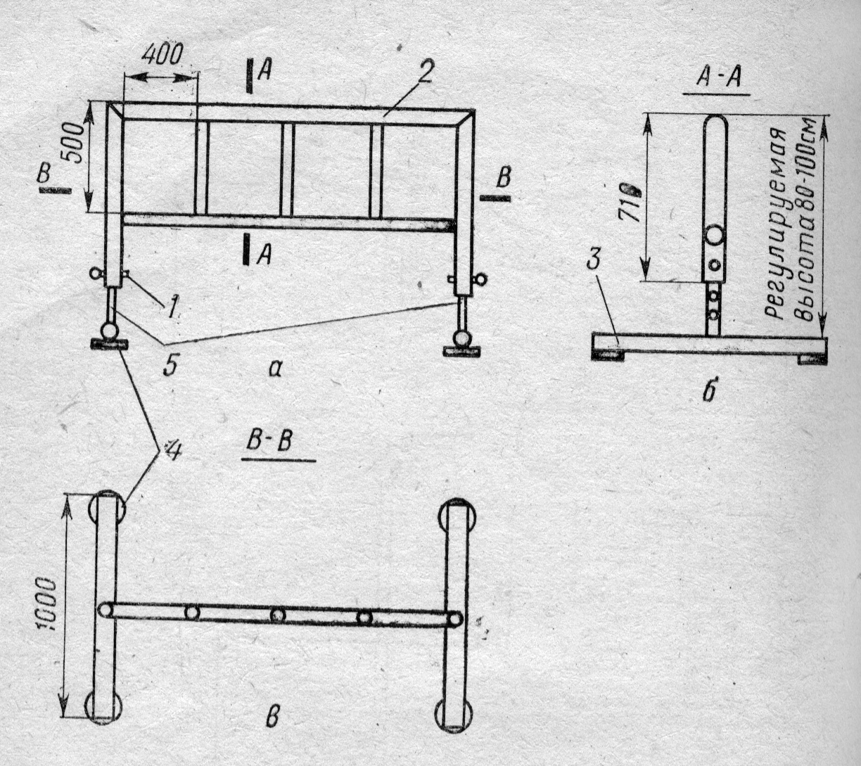
Вікно для проповзання. Металева рама, що має чотири отвори розміром 500x400 мм. Висота вікон регулюється від 30 до 50 см від землі. Опори при транспортуванні відділяються. Вікна фарбуються в різні кольори залежно від кольору комплекту смуги перешкод. Кількість отворів зроблена з розрахунку одночасного використання чотирьох комплектів смуг перешкод:
а — вид попереду; б — вид збоку; в — вид зверху; 1 — закріпляюча шпилька; 2 — труба Ø 48 мм; 3 — труба Ø 60 мм; 4 — блок підстави 80x15 мм; 5 — опорні стійки з отворами для регулювання висоти.
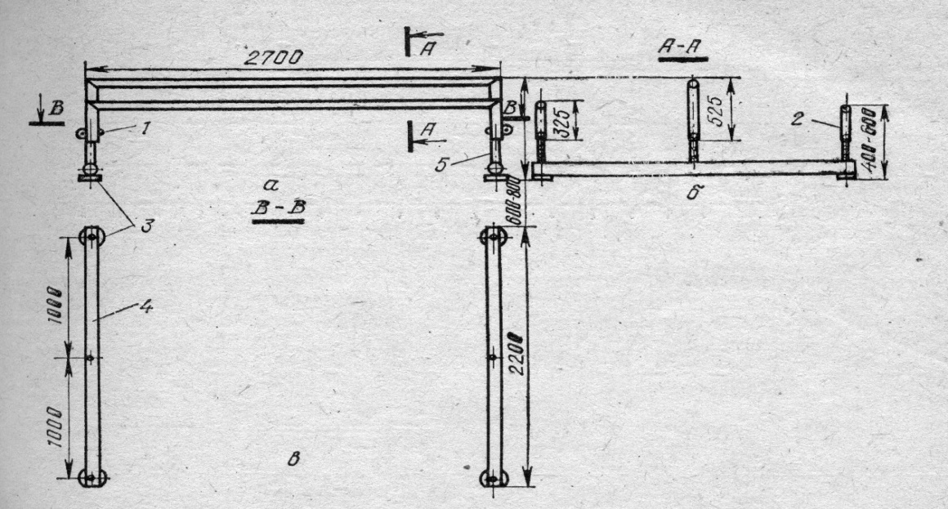
Потрійна планка. Виготовляється із труб Ø 48 мм, планки регулюються по висоті й закріплюються шпильками:
а — вид попереду; б — вид збоку; в — вид зверху; 1 — шпилька, що закріплюється; 2 - труба O 48 мм; 3 - блок підстави опори 80x15 мм; 4 - труба O 60 мм; 5 - опорна стійка з отвором для регулювання висоти.
Переповзання під мережею гладкого дроту (мотузки) виконують тільки чоловіки і юнаки. Торкання огородження помилкою не є. Після переповзання учасник продовжує біг по трасі на 20 м.
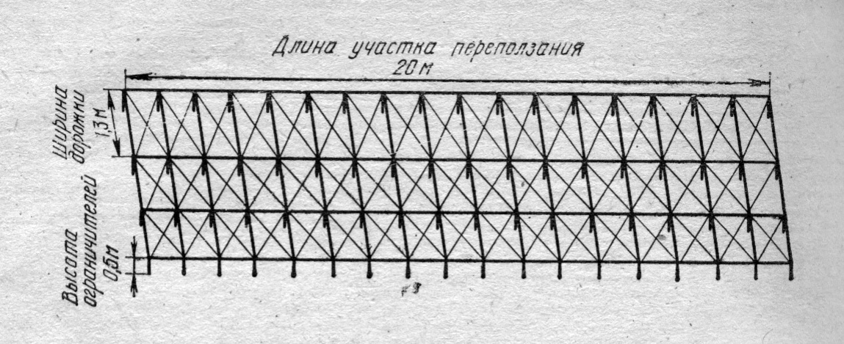
Ділянка для переповзання обладнується з металевих труб або металевих стовпчиків, між якими натягується гладкий дріт або мотузка.
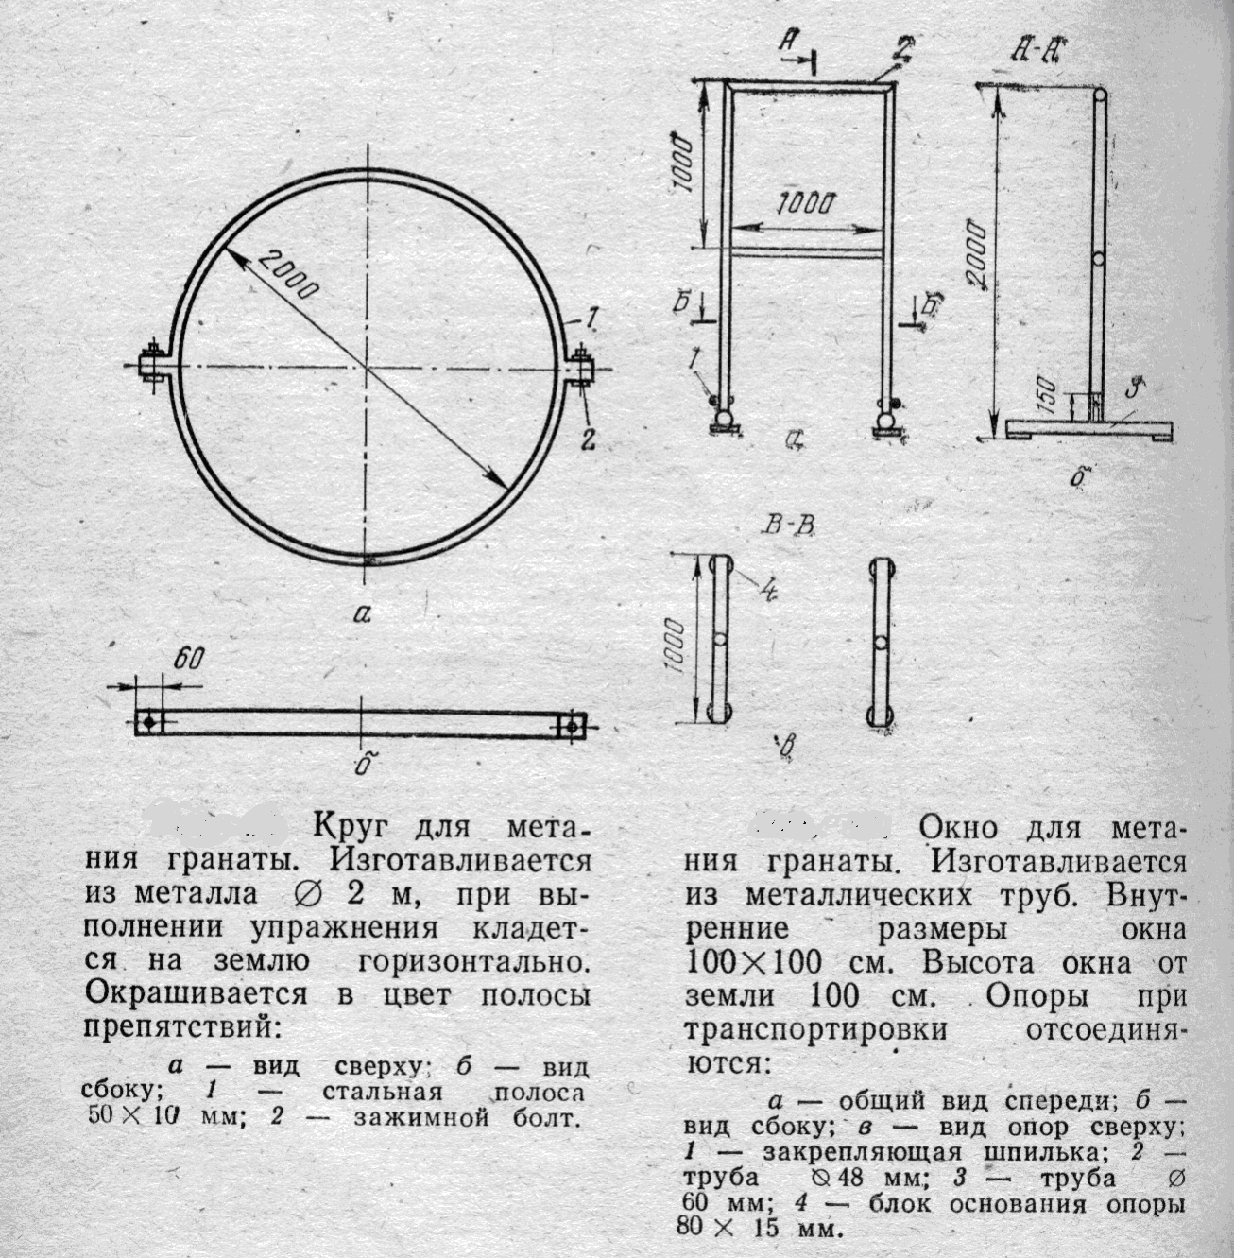

Метання гранати Ф-1 круглої форми по меті на відстань:
для жінок - 15 м;
для чоловіків і юнаків - 20 м.
Перша мета - коло діаметром 2 м, що лежить на землі; друга мета - вікно розміром 1x1 м на висоті 1 м від землі. Метання гранати ведеться до влучення в мету. На кожну мету даються 3 гранати. Метання гранат учасник робить до влучення в мету. Якщо учасник витратив 3 гранати й не вразив мету, то він зобов'язаний пробігти штрафне коло 15 м. Якщо не вразив другу мету - друге штрафне коло. Після виконання вправи продовжує біг по трасі.

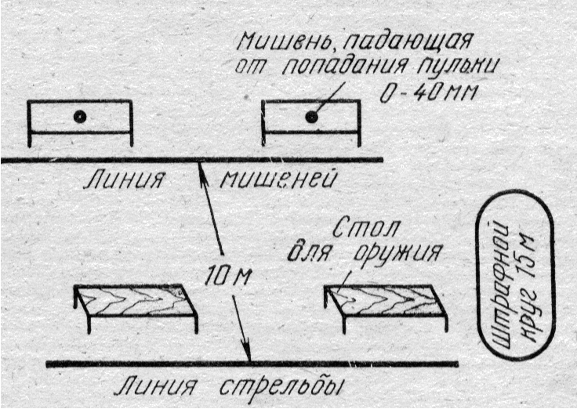
Місце для стрілянини із пневматичної гвинтівки
на військово-прикладній смузі перешкод.

Пробігши 20 м, учасник стріляє із пневматичної зброї з дистанції 10 м по падаючій мішені, положення - стоячи з руки. На поразку однієї мішені дається три постріли. У випадку промаху спортсмен повинен пробігти одне штрафне коло - 15 м, після чого продовжувати біг по трасі до наступної перешкоди.
Перенос ящика з «боєприпасами» масою 22,5 кг на відстань 20 м виконують чоловіки і юнаки. Учасник повинен покласти ящик у квадрат розміром 1x1 м. Якщо спортсмен кине ящик, то він вертається з ящиком назад на 3м для повторного опускання його на землю.
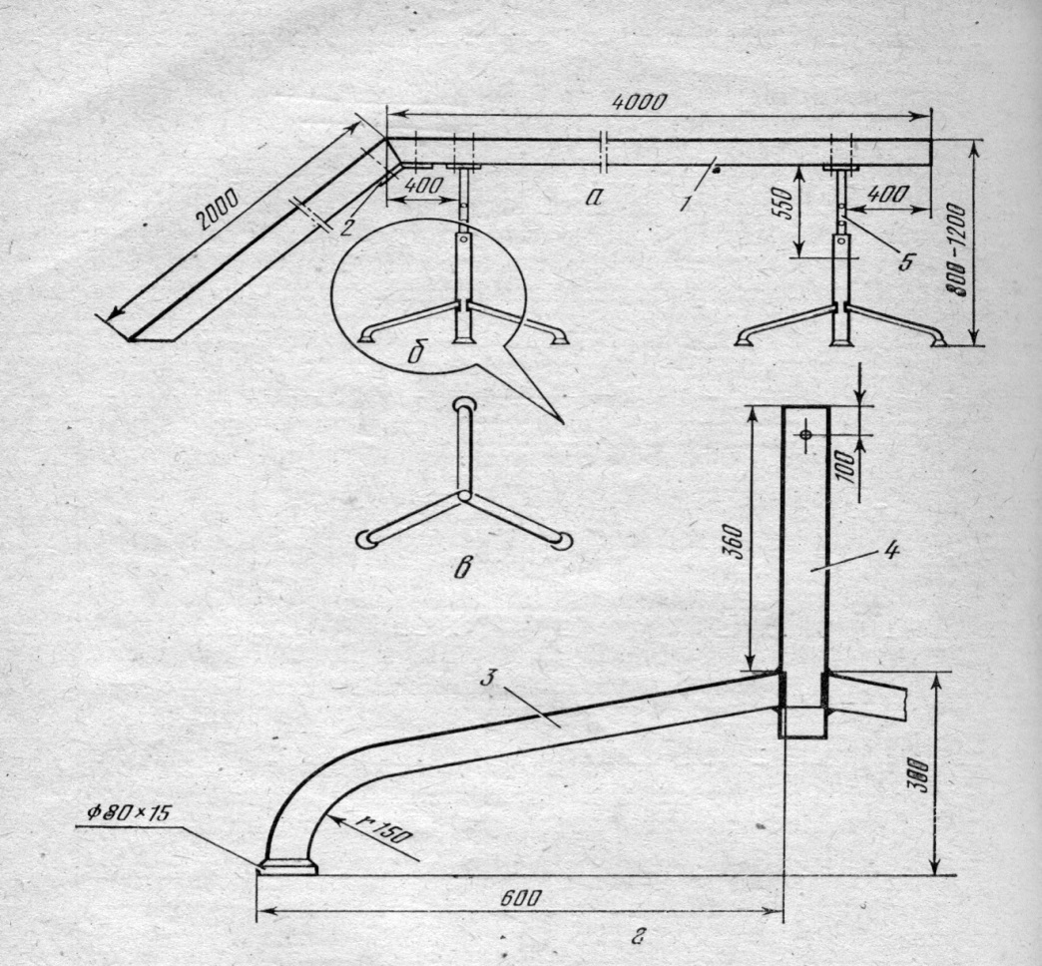
Переносний бум. Виготовляється з дерев'яного бруса й горизонтально розташовується на металевих стійках. Вхідний брус прикріплюється до горизонтального за допомогою петлі із запобіжним шплінтом. Опори буму регулюються по висоті. При транспортуванні опори й вхідний брус від'єднуються. На кожний комплект смуги виготовляється по одному бумі:
а — загальний вид буму збоку; б — вид опори збоку; в — вид опори зверху; г — креслення для будівлі опори; 1 — дерев'яний брус 140x140 мм; 2 — петля із запобіжним шплінтом; 3 — труба Ø 48 мм; 4 — труба Ø 60 мм; 5 — металевий стрижень із отворами для регулювання висоти буму.

Стрибок з ходу через яму шириною 2,5 м - для чоловіків і юнаків, 2 м - для жінок.
Якщо спортсмен наступить на лінію розмітки, спроба вважається невдалою.
Біг по буму довжиною 4 м, висотою 1,2 м. Піднятися на бум по похилій площині, що впирається в землю. Пробігти по буму. На відстані не більше 0,5 м від кінця буму відштовхнутися й зстрибнути на землю, після чого продовжувати біг по трасі на 30 м до фінішу.
Якщо проводяться змагання з воєнізованої естафети з перенесенням «пораненого», то перший і другий учасники команди після того, як підбіжить останній (третій), кладуть «пораненого» на носилки й пробігають 30 м до фінішу.
Фініш у військово-прикладній смузі перешкод фіксується в момент перетинання учасником лінії «Фініш». У воєнізованій естафеті фіксується момент, коли останній учасник команди, що несе носилки, перетне фініш.
Час команди на змаганнях республіканського й всесоюзного масштабу фіксують не менш чим двома секундомірами й визначають із точністю до 0,1 м.
При розбіжності показників двох секундомірів беруть середній час. Якщо визначення часу роблять по трьох секундомірах, то до протоколу заносять показання «середнього секундоміра» або показання двох секундомірів, що дали однаковий час.
Якщо у двох або декількох учасників (команд) однакові результати, то при розподілі місць перевага одержує той учасник (команда), що стартував раніше.
Якщо учасники (команди) стартували одночасно й показали однакові результати, то перевага дається учасникові (команді), що витратив меншу кількість гранат для поразки цілей. Якщо й цей показник буде однаковим, то перевага віддається учасникові (команді), що має кращий результат по стрілянині.
У випадку якщо учасник не виконає умови по подоланню (виконанню) даної перешкоди (вправи), те на вимогу судді він повинен повторити виконання прийому або дії (до трьох разів). Якщо й після трьох спроб вправа не виконана, учасник знімається як непідготовлений.

Переваги військово-прикладної смуги перешкод ТСОУ
перед стаціонарною смугою перешкод
1. Перешкоди переносні, що дає можливість розставити їх на будь-якій вільній площадці й після тренування забрати.
Змагання великого масштабу проводяться на стадіонах, що дозволяє залучити велику кількість уболівальників і забезпечити яскравість і пропаганду цього виду спорту.
Для тренувань і змагань не потрібно виділяти постійно відведеної території. Дотримуючи відстані між перешкодами, смугу можна поставити на порівняно невеликій території, наприклад, по колу, по квадраті, в одну сторону й назад, змійкою в кілька вигинів.
2. Перешкоди регулюються по висоті, що дозволяє займатися чоловікам, жінкам, підліткам і забезпечує можливість занять для широкого контингенту молоді.
3. Масштаби змагань на смузі перешкод можуть бути починаючи від первинних організацій ТСОУ до чемпіонату України.
4. Смуга затверджена як єдина комплексна перешкода для молоді допризовного віку і по ній щорічно проводяться міжнародні змагання збірних команд оборонних суспільств країн.
5. З огляду на масовість охоплення що займаються й масштаби змагань на смузі перешкод, для чоловіків і жінок привласнюються спортивні розряди: 5-й, 4-й, 3-й, 2-й, 1-й; спортивне звання «Майстер спорту України», кандидат у майстра спорту.
6. Маючи можливість займатися з підлітками й школярами, розробляються нормативи «Юний багатоборець». Міністерство освіти включило ряд вправ на цій смузі перешкод у програму фізичного виховання школярів.
7. У військово-прикладну смугу перешкод ТСОУ включені комплекси вправ для відпрацьовування прикладних навичок і ряд перешкод, яких немає в армійській смузі, такі як стрілянина, переповзання, пересування по хитній опорі.
На смузі можна одержати високу (інтенсивну) навантаження на організм, тому що довжина її 380 м.
8. Можливість централізованого виготовлення й планового постачання комітетів ДОСААФ комплексами смуг перешкод.
Тренер ( інструктор-методист), організувати учбово-тренувальний процес, може спланувати методи розчленовування комплексу смуги перешкод на окремі елементи по завданнях, що відпрацьовується на кожному занятті.
Наприклад:
- Відпрацьовування опорних стрибків з використанням гімнастичного козла, одинарної планки й переносного забору.
- Відпрацьовування вправи в перенесенні патронного ящика й рух по вузькій опорі. Для цього потрібно поставити на відстані 30 м від місця патронного ящика хитну балку й через 30 м від балки поставити переносний бум.
- Відпрацьовування швидкісної вправи в подоланні перешкод з обмеженими розмірами (габаритами). Для цього організується відпрацьовування таких вправ, як проповзання через вікно, подолання потрійної планки й переповзання під мережею гладкого дроту.
При цьому в пропонованих варіантах рекомендується міняти послідовність подолання перешкод. А також уводити додаткові вправи після кожного комплексу перешкод, наприклад, метання гранат по одній із цілей або стрілянину із пневматичної гвинтівки.
Таким чином, залежно від того, які рухові якості необхідно розвивати на даному періоді навчання, тренер підбирає відповідні вправи. Тому що тільки при кропіткій роботі на окремих снарядах можна виявити неточності й помилки в техніку подолання перешкод.

Вправа № 2. Подолання військово-прикладної смуги перешкод.
Виконується без зброї. Довжина тряси 380 метрів.
Умови виконання вправи:
Старт стоячи. За командою „На старт!", „Увага!", ...Руш!":
- біг 30 метрів
- стрибок через гімнастичного козла висотою 1 ,2 м з обов'язковим торканням руками снаряду, біг 20 м;
- стрибок через планку висотою 90 см без опори, біг 30 м
- подолання паркану висотою 2 м, біг 30 м
- біг по хитній балці, біг 30 м
- пролізання у вікно 50х40см (висотою над землею 30-50 см), біг 20 м
- подолання потрійної планки (1- а та 3-я висотою 60 см) стрибком через перешкоду; 2-гу планку висотою 90 см - пролізанням під нею); біг 20 м
- переповзання під мережею гладкого дроту або мотузки, довжиною 20 м, шириною 1,3 м, висотою 0,5, біг 20 м
- стрільба з пневматичної зброї на 10 м по падаючім мішеням стоячи з руки. На поразку однієї мішені - 3 постріли. При неуражені мішені - штрафне коло 15 м, біг 20 м
- метання гранати Ф-1 (600гр) по двом цілям на відстань - 20м. Коло діаметром 2 м; вікно 1×1 висотою над землею 1 м: по 3 гранати на ціль. При неуражені цілі 1-е штрафне коло-15 м, друге -15 м, біг 20 м
- – 12. перенос шухляди з боєприпасами масою 22,5 кг на 20 м - покласти у квадрат 1x1 м (при киданні - повертається на 3 метра назад і знову кладе ящик), біг 30
- стрибок через яму з ходу шириною 2,5м (при наступі чи заступі лінії спроба не
зараховується); біг 30 м
- біг по буму довжиною 4 м, висотою 1,2 м біг 30-м - ФІНІШ
Оцінка:
12 балів-2.10 6 балів - 2 40
11 балів-2.15 5 балів -2.45
10 балів-2.20 4бали- 2.50
9балів - 2.25 3 3бали - 2.5-
8 балів - 2.30 2 2 бали - 3 .00
7 балів - 2.35 1 1бал - 3.05
Розрядні нормативи: МС -1.40; КМС -1,45; І розряд -1.48; ІІ розряд -1.55, Ш розряд - 2.00, ІV розряд - 2.10, V розряд-2

